Муниципальное бюджетное дошкольное образовательное учреждение
«Центр развития ребенка – детский сад №178» города Чебоксары
Чувашской Республики

Конспект
непосредственно образовательной деятельности
в подготовительной группе
по образовательной области «Познание»

Тема: «Знакомство с городом Цивильск»
(тематическая неделя «Города моей страны»)

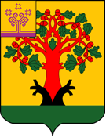

Разработала:
воспитатель высшей
квалификационной категории
Макарова Е.А.

Чебоксары -2014
Программное содержание:
- сформировать у детей обобщенные представления о городе Цивильске: истории его образования и развития, географическом положении, основных достопримечательностях, отраслях производства, символике;
- воспитывать любовь и познавательный интерес к родному краю, желание принимать посильное участие, вносить свой вклад в его процветание;
- формировать активную гражданскую позицию и чувство национального самосознания.

Оборудование и материалы:
мяч, стилизованная карта Чувашии с изображением городов; кроссворд, эмблемы «Юный кинопутешественник», видеопрезентация, пряники, набор открыток «Цивильск».

Ход занятия:
- Ребята, я предлагаю вам поиграть в интересную игру. Я намеренно не буду говорить вам ее название, чтобы вы придумали его сами. Согласны? Замечательно!
- Сейчас я брошу любому из вас мяч и назову город, ваша задача – назвать его жителей. Готовы? Приступаем!
(Педагог кидает детям мяч и называет города)
- Москва!
- Москвичи!
- Чебоксары!
- Чебоксарцы!
- Новочебоксарск!
- Новочебоксарцы!
- Канаш!
- Канашцы!
- Ядрин!
- Ядринцы!
- Марпосад!
- Марпосадцы! и т.д.
- Замечательно! Вы хорошо справились с заданием. А как бы вы назвали эту игру? (Варианты ответов детей).
- Я надеюсь, вы догадались, о чем сегодня пойдет речь.
- Верно, о городах и горожанах.
- Скажите, пожалуйста, в какой стране мы с вами живем? (В России)
- Назовите столицу России. (Москва)
- Верно. А в какой республике мы живем? (В Чувашии)
- Замечательно! Назовите столицу Чувашии. (Чебоксары).
- Совершенно верно! Значит, мы с вами живем не просто в городе Чебоксары, а в столице Чувашии. Как же можно нас назвать? (Чебоксарцы, столичные жители, жители столицы)
- Превосходно! А как вы думаете, сколько городов в Чувашии? (9)
- Назовите и покажите их на карте. (Дети называют города Чувашии и показывают их на карте)
Воспитатель:
- Городов в Чувашии немало, есть большие, есть поменьше, есть старинные, есть молодые. А о каком городе пойдет речь сегодня, мы с вами узнаем, разгадав кроссворд.

СТОЛИ | Ц | А
ЧУВАШ | И | Я
 | В | ОЛГА
Г | И | МН
Ф | Л | АГ
АЛАТЫР | Ь
АЛАТЫР | С | УРА
АЛАТЫР | К | АНАШ

- Главный город страны, государства, республики.
- Название нашей республики.
- Самая большая река России.
- Торжественная песня, прославляющая страну или республику.
- Видеовопрос – изображение флага на экране.
- Старинный город на юге Чувашии.
- Река, на которой находится город Ядрин.
- «Железнодорожный центр» Чувашии.

  - Кто догадался, о каком городе сегодня пойдет речь?
  - Верно, о Цивильске. Вслушайтесь, пожалуйста, в название города - «Цивильск». Не правда ли, очень красивое название. А как, по-вашему, называют его жителей? (Ответы детей)
  - Ребята, кто из вас был в Цивильске? Может быть, у кого-то там живут родственники или знакомые, может быть, кто-то приезжал на всем известную Цивильскую ярмарку? (Воспитатель выслушивает ответы детей)
  - Продолжаем наше знакомство с городом Цивильск. Этот город находится в 37 км от города Чебоксары, вот здесь (воспитатель показывает на карте местоположение Цивильска). И поскольку у нас с вами нет возможности отправиться туда прямо сейчас, я предлагаю организовать в нашей группе «Клуб кинопутешествий» и отправиться в кинопутешествие по Цивильску (воспитатель раздает детям эмблемы клуба).
  - Согласны?
  - Замечательно!
(На экране появляется название города «Цивильск», карта с его изображением)
- Цивильск относится к одному из старейших городов Чувашии. За долгую историю своего существования Цивильск много пережил: войны, разрушения, нападения. Но, несмотря ни на что, Цивильск выстоял, выжил и существует до сих пор.
- Как вы думаете, откуда произошло название «Цивильск»? (Ответы детей).
- Да, русское название города произошло от названия реки Цивиль. На месте слияния Большого и Малого Цивилей и расположен этот удивительный город с богатой историей и культурой. Есть еще чувашское название города. Может быть, кто-то из вас его знает? (ḉерпу).
- У каждого города есть свой гимн. Как вы понимаете слово «гимн»? (ответы детей).
- Есть гимн и у Цивильска, послушайте его. (Звучит гимн города Цивильска).
Есть у Цивильска и свой герб. Как вы понимаете слово «герб»? Для чего он нужен? Обратите внимание на экран (появляется герб Цивильска).
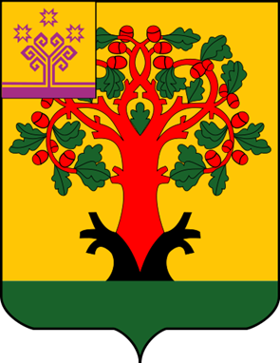

- Как вы думаете, почему на гербе Цивильска, изображен большой коренастый дуб с раскидистой кроной? (Варианты ответов детей)
- Верно, Цивильск окружен лесами, в которых много дубов. Как называется такой лес? Да, дубрава. Именно дуб является символом надежности, выносливости, долговечности и мужества. Это дерево имеет мощные корни и раскидистую крону, что напоминает о многовековой истории города.
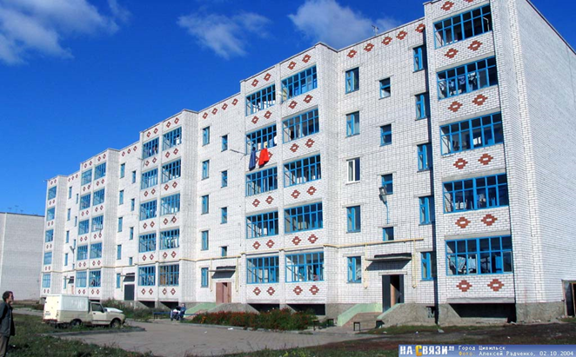
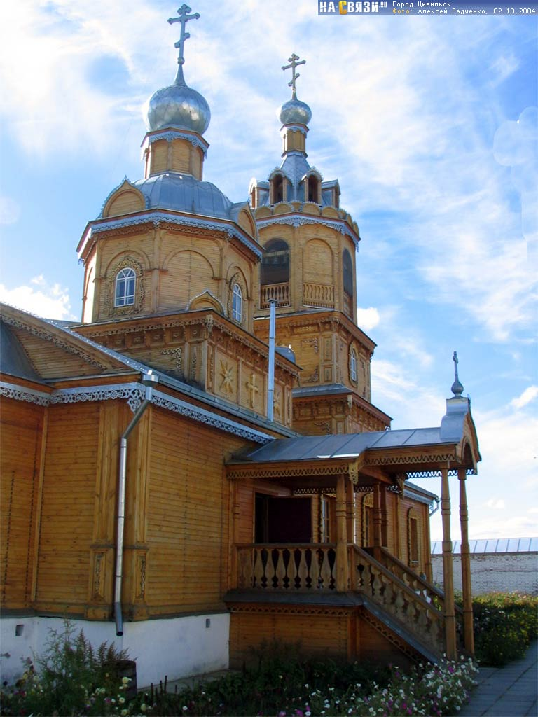
- Современный Цивильск – уютный и чистый город (На экране виды города Цивильска).

- Славится Цивильск своими достопримечательностями,
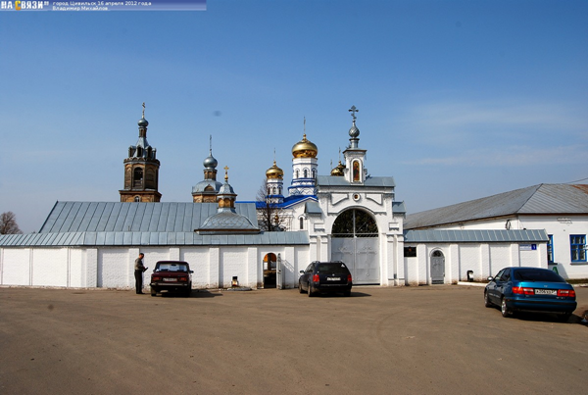
- памятниками истории и культуры. Среди них –
- Тихвинский женский монастырь (слайд).
- При движении по автодороге из Чебоксар в Цивильск издалека просматривается его архитектура.
- К числу достопримечательностей относится и железобетонный мост через реку Цивиль. Мост, названный в народе монастырским (слайд) ведет к ярмарочному полю, где ежегодно, как и в давние времена, проходит ярмарка (показ слайда).
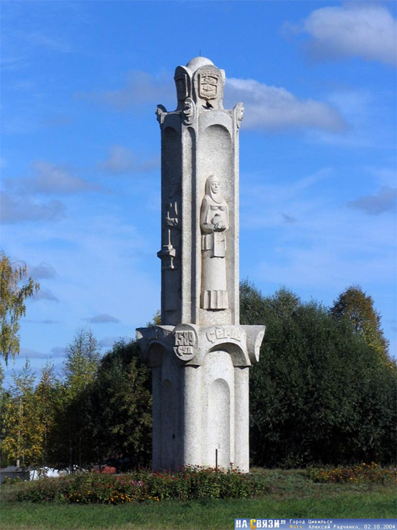
- К современным достопримечательностям относится монумент, посвященный 400-летию Цивильска (слайд).
- Это четырехгранная каменная стела,
- устремленная ввысь. Она символизирует
- тесную связь земли Цивильской с четырьмя
- сторонами света.
- Немало в Цивильске промышленных предприятий.
- Есть молочный завод.
- Что, по-вашему, он выпускает?
- Верно, масло, творог, сметану, молоко, кефир и
- другие молочные продукты. Даже в магазинах
- города Чебоксары можно встретить продукцию Цивильского молокозавода.
- Есть хлебокомбинат (слайд), комбинат «Пищевик», который выпускает ароматные пряники и всем известный «Цивильский пряник».
- Есть кирпичный завод (слайд).
- Как вы думаете, что он выпускает?
- Верно, кирпичи. Есть авторемонтный завод, который занимается ремонтом автомобилей и переводом автомобилей на газовое топливо.
- Славится Цивильск своей знаменитой ярмаркой (слайд), которая проводится в начале июля на ярмарочной площади. Бойкая торговля, катание на каруселях, выступление артистов, изделия народных умельцев притягивают сюда много гостей не только с Чувашской республики, но и с других республик, городов и областей.
- Вот такой он, одновременно старый и молодой город Цивильск. Я предлагаю вам послушать строчки из песни о городе Цивильске

Тернистыми дубравами Мелодии старинные,
Да молодцами бравыми, Сказания былинные -
И девушками-павами Какие были славные
Прославил ты себя. У нас учителя.

Цивильский край – Здесь облака пуховые
Леса, луга, поля… И радуга подковою,
Как вечный май, И что-то родниковое
Цвети, моя земля! В глазах у цивилян.

А сейчас давайте представим, что мы гуляем по Цивильску. Вам нравится, ребята, гулять по городу?
- Замечательно!

Физкультминутка «Мы по городу шагаем»

Мы по городу шагаем (ходьба на месте)
Много видим, называем: (повороты в стороны, рука у лба)
Вот маршрутки, вот машины (дети «рулят»)
Ярмарки и магазины (наклоны в стороны)
Улицы, дома, мосты (наклоны вперед-влево, вперед-вправо)
И деревья, и кусты (встать на носочки, сесть на корточки, руки округлые)
- Замечательная получилась прогулка, не правда ли?
- А теперь я предлагаю вам поиграть в игру «Это правда или нет ?».
- Правда ли, что Цивильск самый молодой город республики? (Нет)
- Правда ли, что он расположен в устье реки Волги? (Нет)
- Правда ли, что людей, живущих в Цивильске, называют чебоксарцами?
- Правда ли, что название города произошло от названия реки, на которой он расположен? (Да)
- Правда ли, что Цивильск – один из старинных городов Чувашии?(Да).

Молодцы! Вы отлично справились со всеми вопросами. А не память о нашем кинопутешествии по Цивильску мне бы хотелось угостить вас знаменитыми цивильскими пряниками (воспитатель раздает угощения) и подарить набор открыток с достопримечательностями Цивильска.
